Существующая граница
Федорского и Радчицкого сельсоветов

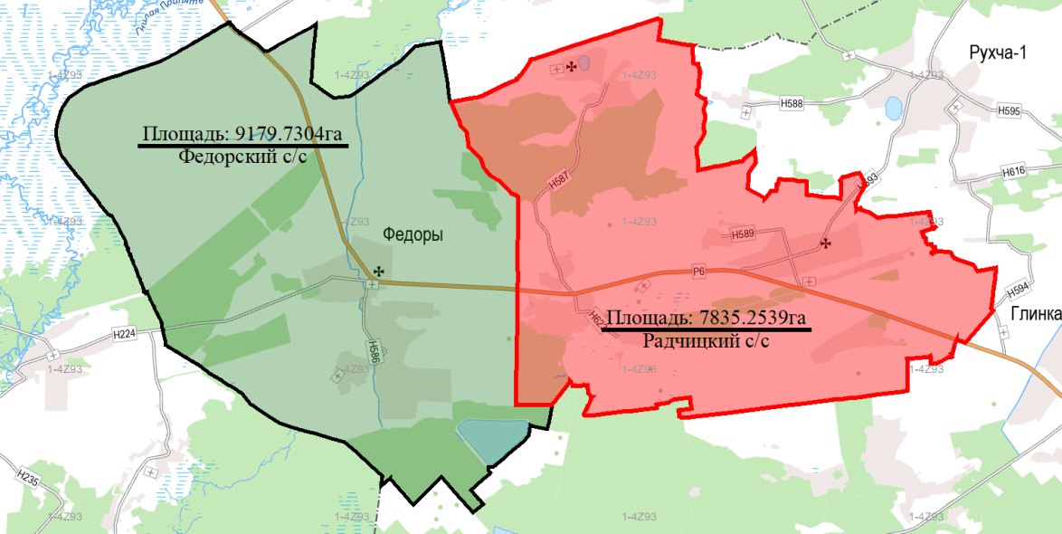
Условные обозначения:

граница Федорского сельсовета

граница Радчицкого сельсовета

